Фильмы.
- Мечтатель (Dreamer: Inspired by a True Story), США, 2005
Режиссер: Джон Гэйтинс, в главных ролях: Курт Рассел, Дакота Фаннинг, Крис Кристофферсон
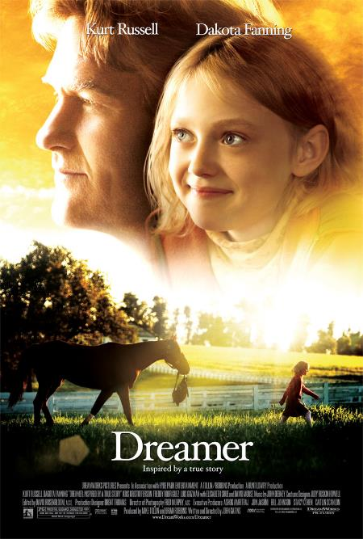
Нежная история о хорошем отношении к лошадям и собственным детям. По просьбе дочери отец, тренер лошадей, берется выходить упавшую лошадь. Сначала все идет не так, но постепенно забота о животном помогает всей семье найти общий язык. А у лошади обнаруживается талант...

- Космический джем (Space Jam), США, 1996
Режиссер: Джо Питка, в главной роли: Майкл Джордан
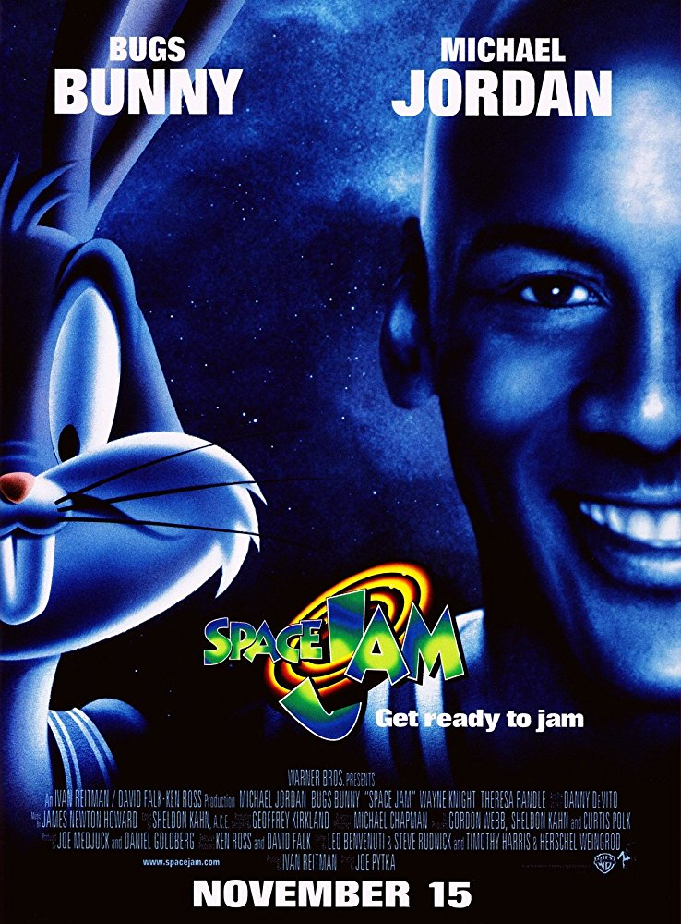
Чем занимался великий баскетболист Майкл Джордан во время своего первого завершения карьеры, с 1993 до 1995? Конечно, спасал мир! Мультяшный мир Багза Банни и его друзей, которых грозят поработить инопланетяне. Но Майкл не даст зверюшек в обиду!

- Игра по чужим правилам (Glory Road), США, 2006
Режиссер: Джеймс Гартнер, в главной роли: Джош Лукас
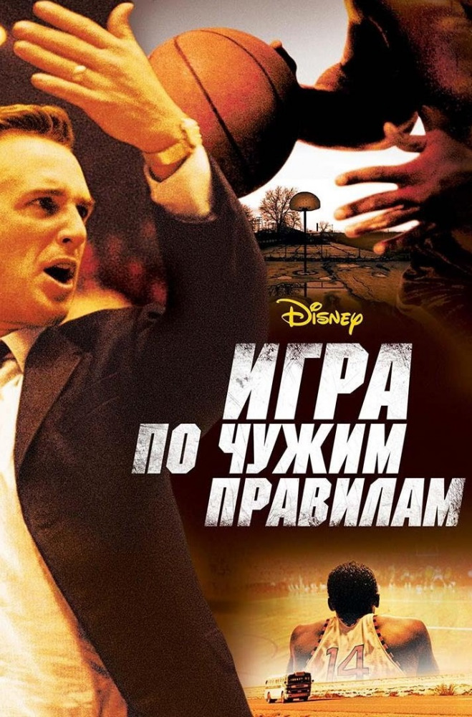
И снова фильм по реальным событиям. Тренер студенческой баскетбольной команды набирает никому не известных ребят и приводит их к победе в чемпионате. Нюанс: все игроки темнокожие. На дворе 1960-е, и это первый подобный случай в истории американского спорта.
Ссылка на фильм : https://vk.com/video-132588308_456242011
Трейлер : https://youtu.be/VIOr-ZHl7wc

- Каратэ-пацан (2010)

Ремейк одноименного фильма 80-х. 12-летний главный герой вместе с матерью-одиночкой переезжает из Детройта в Пекин. Там он встречает девочку Мей Ин, отец которой не одобряет их дружбу из-за культурных предрассудков. Кроме того, на пути парнишки встаёт банда хулиганов во главе с Ченом, владеющим искусством кунг-фу.
Единственный способ доказать всем свою значимость — сразиться с Ченом на грандиозном турнире боевых искусств. Мальчику решает помочь знаток боевых искусств мистер Хан в исполнении самого Джеки Чана
Трейлер https://youtu.be/srUhUPirCHo
Ссылка на фильм: https://youtu.be/BpDtNCWV84c

- Как Майк
Фэнтезийная комедия американского режиссера Джона Шульца заставит вас поверить в чудеса. Магические кроссовки, благодаря которым можно восполнять недостаток роста при игре в баскетбол, помогут перевернуть спортивные представления с ног на голову. Фильм «Как Майк» будет прекрасным поводом собраться вместе всей семьей, чтобы смотреть его онлайн. Подросток по имени Кэлвин Кэмбридж живет в приюте, но все его мечты направлены только в одну сторону – он жаждет добиться успеха в баскетболе. Даже несмотря на тот факт, что роста у парнишки явно не хватает. Но вот однажды у Кэлвина оказываются в распоряжении кроссовки, об истинной силе которых он узнает лишь несколько позже. А пока это старая обувь, на которой, однако, стоят инициалы «М.Дж.», что не без оснований позволяет подумать, будто кроссовки принадлежали когда-то самому Майклу Джордану. На первой же игре Кэлвину предстоит понять, что кроссовки обладают магической силой… С их помощью мальчика ждет успех, но ведь это всего лишь вещь, и что же делать, если с ними вдруг что-то произойдет?..

Трейлер: https://youtu.be/BpDtNCWV84c
Ссылка на фильм : https://youtu.be/BpDtNCWV84c

«Руди» (Дэвид Анспо, 1993)

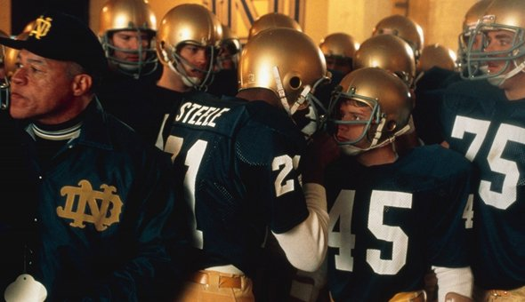
Ещё один фильм, который сняли по реальной истории. Руди — парнишка по имени Дэниел Рюттигер, который, не обладая ни габаритами, ни талантами, всё же сумел вписать своё имя в историю американского футбола. Даже если вы не очень понимаете, чем американский футбол отличается от обычного, фильм смотреть стоит. Он получился действительно хорошим и душевным, с приличными актёрскими работами от Шона Эстина (он же Сэм из трилогии «Властелин колец») и Джона Фавро (будущего режиссёра двух первых фильмов о Тони Старке).

«Тренер» (Ники Каро, 2014)

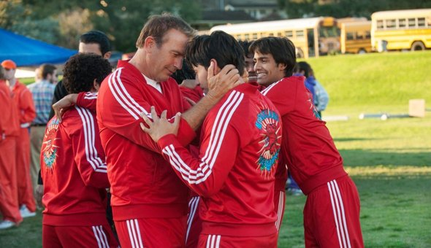
Ещё один диснеевский фильм о тренере, который в маленьком приграничном городке МакФарленд собирает команду по лёгкой атлетике из детей переселенцев и беженцев. И основано тоже на реальных событиях. Кино отличное, украшенное харизмой Кевина Костнера (он здесь в главной роли). Вроде бы ничего особенного, но если хочется посмотреть что-нибудь духоподъёмное — отличный вариант.
Трейлер: https://yandex.ru/efir?stream_id=4628b5664a137468b4c196d42de01d04&from_block=logo_partner_player
Ссылка на фильм: https://yandex.ru/video/preview/?filmId=1519133465450363627&url=http%3A%2F%2Fvideo.mail.ru%2Fmail%2Fliubovi.marina%2F4%2F1155.html&text=%D0%A2%D1%80%D0%B5%D0%BD%D0%B5%D1%80%20(2015)&path=sharelink

«Невидимая сторона» (Джон Ли Хэнкок, 2009)

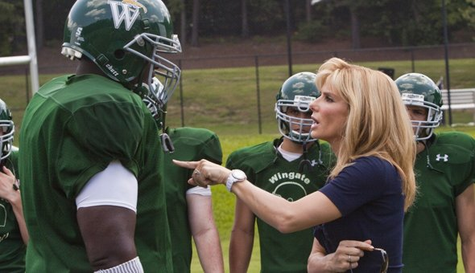

Вы, должно быть, удивитесь, но это снова история, взятая из жизни. Богатая мемфисская семья пошла против всяких предрассудков и приютила огромного неграмотного чернокожего подростка. А он потом вырос в звезду американского футбола Майкла Оэра. Похоже на сказку, но так всё и было на самом деле. Сандре Буллок этот фильм принёс сразу «Оскар» и «Золотой глобус». Много про спорт и про отношения в семье, так что получился идеальный фильм для вечера с детьми.
Трейлер: https://yandex.ru/efir?stream_id=47a7e0c07cb0ed5ab87cbbe2d1fb00b6&from_block=logo_partner_player
Ссылка на фильм: https://ok.ru/video/1035174021885

